KRETINGOS RAJONO SAVIVALDYBĖS TARYBA

SPRENDIMAS
DĖL NEPRIVATIZUOJAMŲ ŽEMĖS SKLYPŲ ŽALGIRIO IR KŪLUPĖNŲ SENIŪNIJOSE

2018 m. rugpjūčio 30 d. Nr. T2-234
Kretinga

Vadovaudamasi Lietuvos Respublikos vietos savivaldos įstatymo 16 straipsnio 4 dalimi, Lietuvos Respublikos žemės reformos įstatymo 13 straipsnio 1 dalies 2 punktu bei atsižvelgdama į Rubulių kaimo bendruomenės prašymą suprojektuoti teritoriją bendram viešam naudojimui ir gyventojų poilsiui organizuoti, Žalgirio seniūnijos seniūno 2018 m. liepos 19 d. prašymą Nr. V4-152 „Dėl žemės sklypo suformavimo“, Kūlupėnų seniūnijos seniūnės 2018 m. balandžio 20 d. prašymą Nr. V4-130 „Dėl sklypų įtraukimo į neprivatizuotinas teritorijas“ ir Nacionalinės žemės tarnybos prie Žemės ūkio ministerijos Kretingos skyriaus 2018 m. gegužės 23 d. raštą Nr. 14SD-1383-(14.14.137E.) „Dėl neprivatizuojamų žemės sklypų“ bei 2018 m. birželio 27 d. raštą Nr. 14SD-1797-(14.137E) „Dėl pritarimo“, Kretingos rajono savivaldybės taryba n u s p r e n d ž i a:
1. Prašyti Nacionalinės žemės tarnybos prie Žemės ūkio ministerijos Kretingos skyriaus, rengiant:
1.1. Žalgirio seniūnijos Raguviškių kadastro vietovės žemės reformos žemėtvarkos projektą, suprojektuoti visuomenės reikmėms žemės sklypą, esantį Rubulių k., Žalgirio sen., Kretingos r. sav., ~ 0,15 ha ploto (pagrindinė žemės naudojimo paskirtis – kita, žemės naudojimo būdas – bendrojo naudojimo (miestų, miestelių ir kaimų ar savivaldybių bendrojo naudojimo) teritorijos) – kaip neprivatizuojamą teritoriją (pridedama žemės sklypo schema Nr. 1, žemės sklypo Nr. 1);
1.2. Kūlupėnų seniūnijos Kūlupėnų kadastro vietovės žemės reformos žemėtvarkos projektą, suprojektuoti visuomenės reikmėms žemės sklypą (naujoms kapinėms įrengti), esantį Kūlupėnų k., Kūlupėnų sen., Kretingos r. sav., ~ 1,04 ha ploto (pagrindinė žemės naudojimo paskirtis – kita, žemės naudojimo būdas – bendrojo naudojimo (miestų, miestelių ir kaimų ar savivaldybių bendrojo naudojimo) teritorijos) – kaip neprivatizuojamą teritoriją (pridedama žemės sklypų schema Nr. 2, žemės sklypo Nr. 2);
1.3. Kūlupėnų seniūnijos Kūlupėnų kadastro vietovės žemės reformos žemėtvarkos projektą, suprojektuoti visuomenės reikmėms žemės sklypą (naujoms kapinėms įrengti), esantį Kūlupėnų k., Kūlupėnų sen., Kretingos r. sav., ~ 0,74 ha ploto (pagrindinė žemės naudojimo paskirtis – kita, žemės naudojimo būdas – bendrojo naudojimo (miestų, miestelių ir kaimų ar savivaldybių bendrojo naudojimo) teritorijos) – kaip neprivatizuojamą teritoriją (pridedama žemės sklypų schema Nr. 2, žemės sklypo Nr. 3).
2. Įgalioti Kretingos rajono savivaldybės administracijos direktorių kreiptis į Nacionalinės žemės tarnybos prie Žemės ūkio ministerijos Kretingos skyrių dėl minėtų žemės sklypų priskyrimo neprivatizuojamoms teritorijoms.
3. Šis sprendimas gali būti skundžiamas Administracinių bylų teisenos įstatymo nustatyta tvarka Lietuvos administracinių ginčų komisijos Klaipėdos apygardos skyriui (H. Manto g. 37, Klaipėdoje) arba Regionų apygardos administracinio teismo Klaipėdos rūmams (Galinio Pylimo g. 9, Klaipėdoje) per vieną mėnesį nuo šio sprendimo paskelbimo dienos.

Savivaldybės meras Juozas Mažeika

Kristina Žiaušienė
Žemės sklypo schema Nr. 1
Ištrauka iš kadastro žemėlapio
Kretingos r. sav., Žalgirio sen., Rubulių k.,
žemės sklypo Nr. 1 plotas ~ 0,15 ha

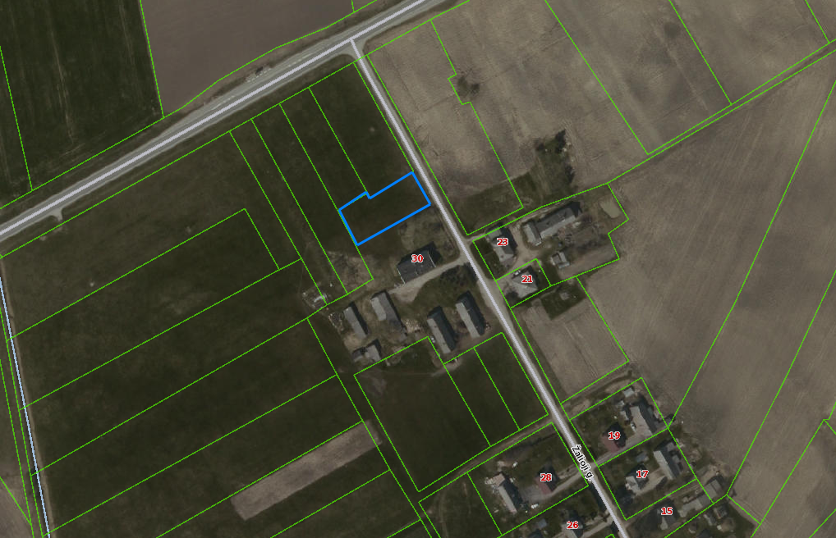
Žemės sklypas
Nr. 1 ~ 0,15 ha

Rengė
Architektūros ir teritorijų planavimo skyriaus
Vyr. specialistė

Kristina Žiaušienė

Žemės sklypų schema Nr. 2
Ištrauka iš kadastro žemėlapio

Kretingos r. sav., Kūlupėnų sen., Kūlupėnų k.,
žemės sklypo Nr. 2 plotas ~ 1,04 ha,
žemės sklypo Nr. 3 plotas ~ 0,74 ha

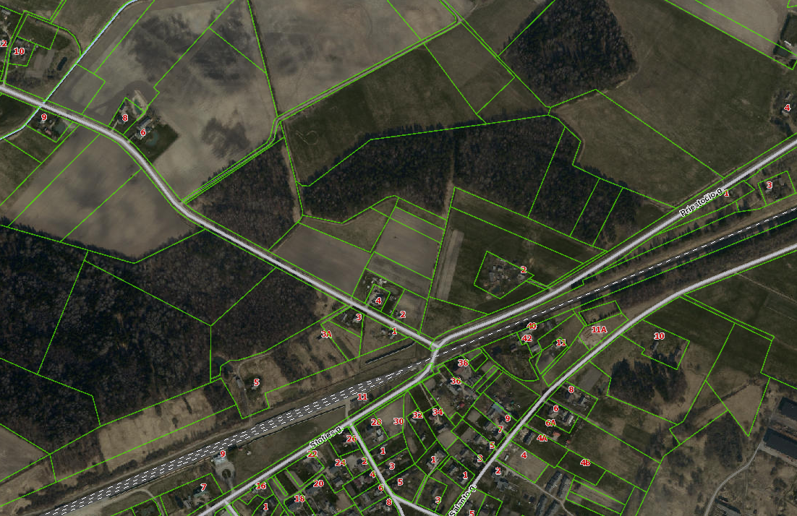
Žemės sklypas
Nr. 3 ~ 0,74 ha
Žemės sklypas
Nr. 2 ~ 1,04 ha

Rengė
Architektūros ir teritorijų planavimo skyriaus
Vyr. specialistė

Kristina Žiaušienė

